
活動名稱 | 107學年度第2學期美和科大入班升學宣導
活動日期 | 108年5月10日(五) | 活動地點 | 高職部三年級教室
活動對象 | 高職部三年級學生 | 參加人數 | 54人
照片
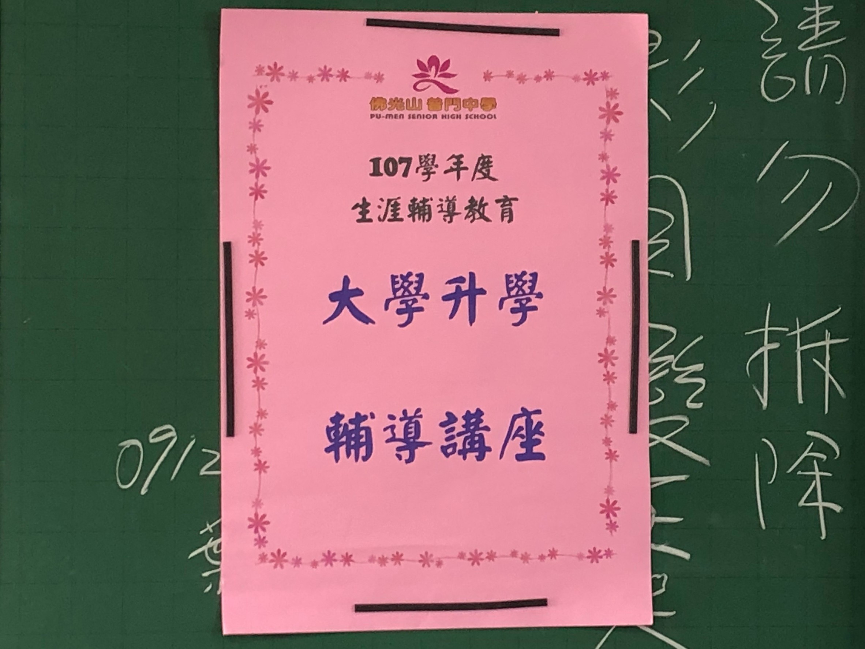

佛光山學校財團法人高雄市普門高級中學
107學年度第2學期美和科大入班升學宣導成果照片
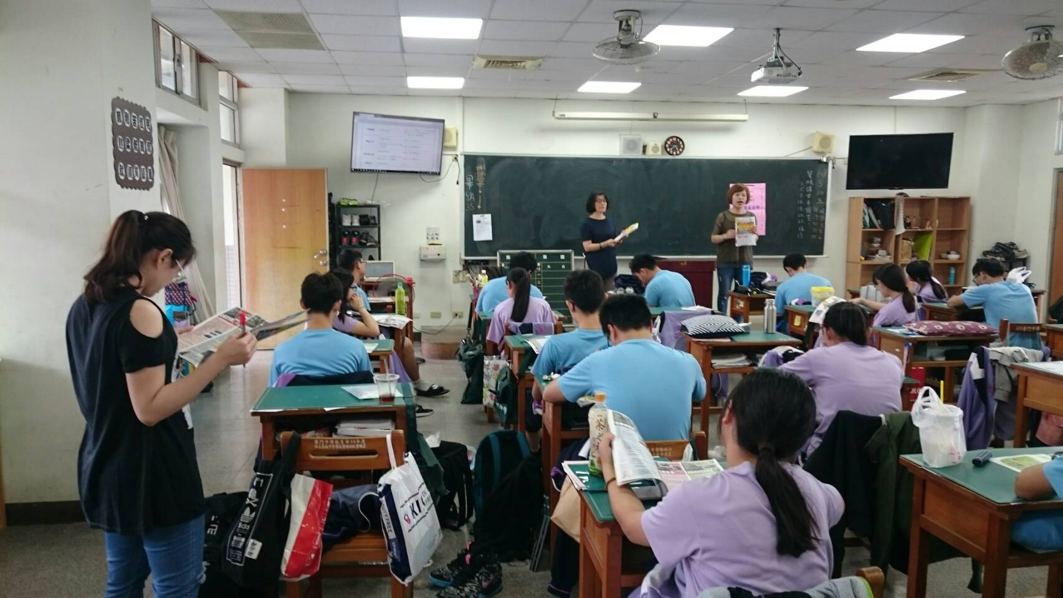

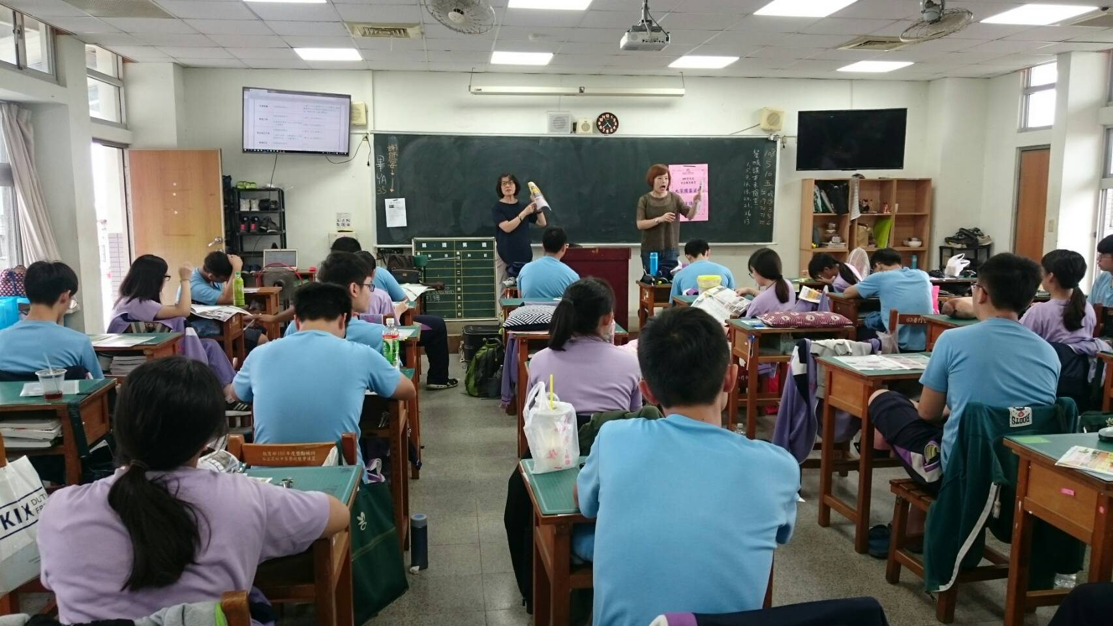
佛光山學校財團法人高雄市普門高級中學
107學年度第2學期美和科大入班升學宣導成果照片
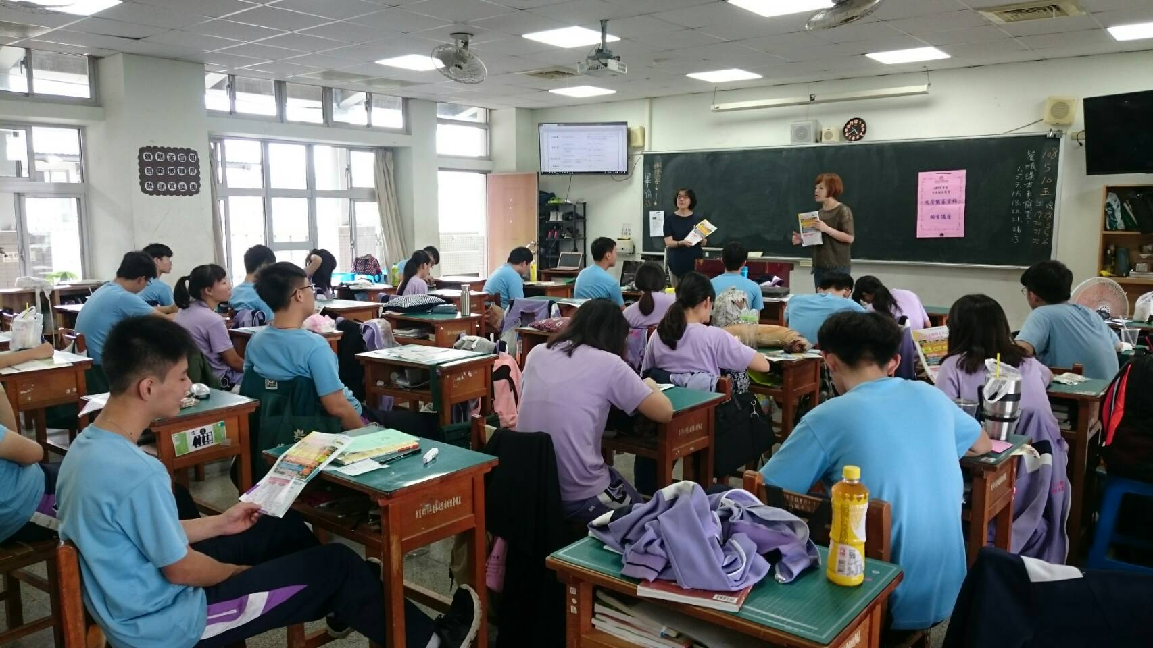

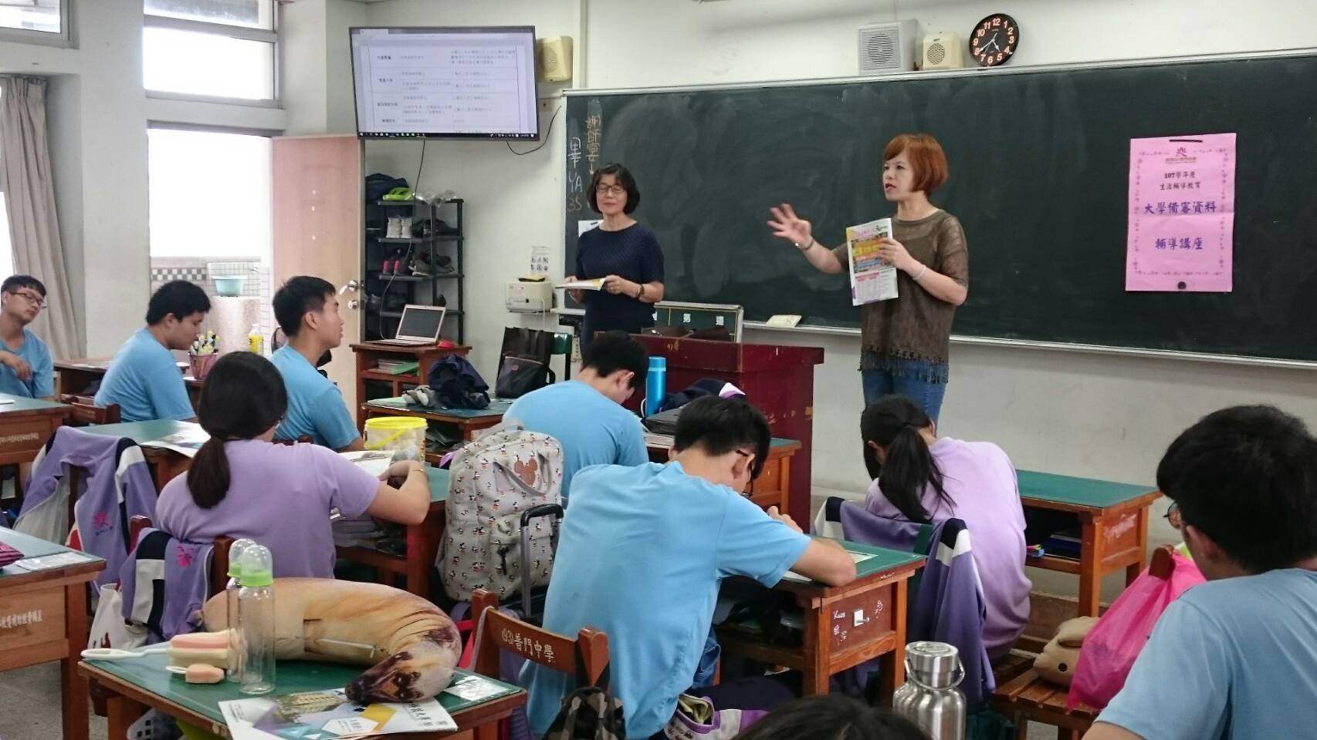
佛光山學校財團法人高雄市普門高級中學
107學年度第2學期美和科大入班升學宣導成果照片
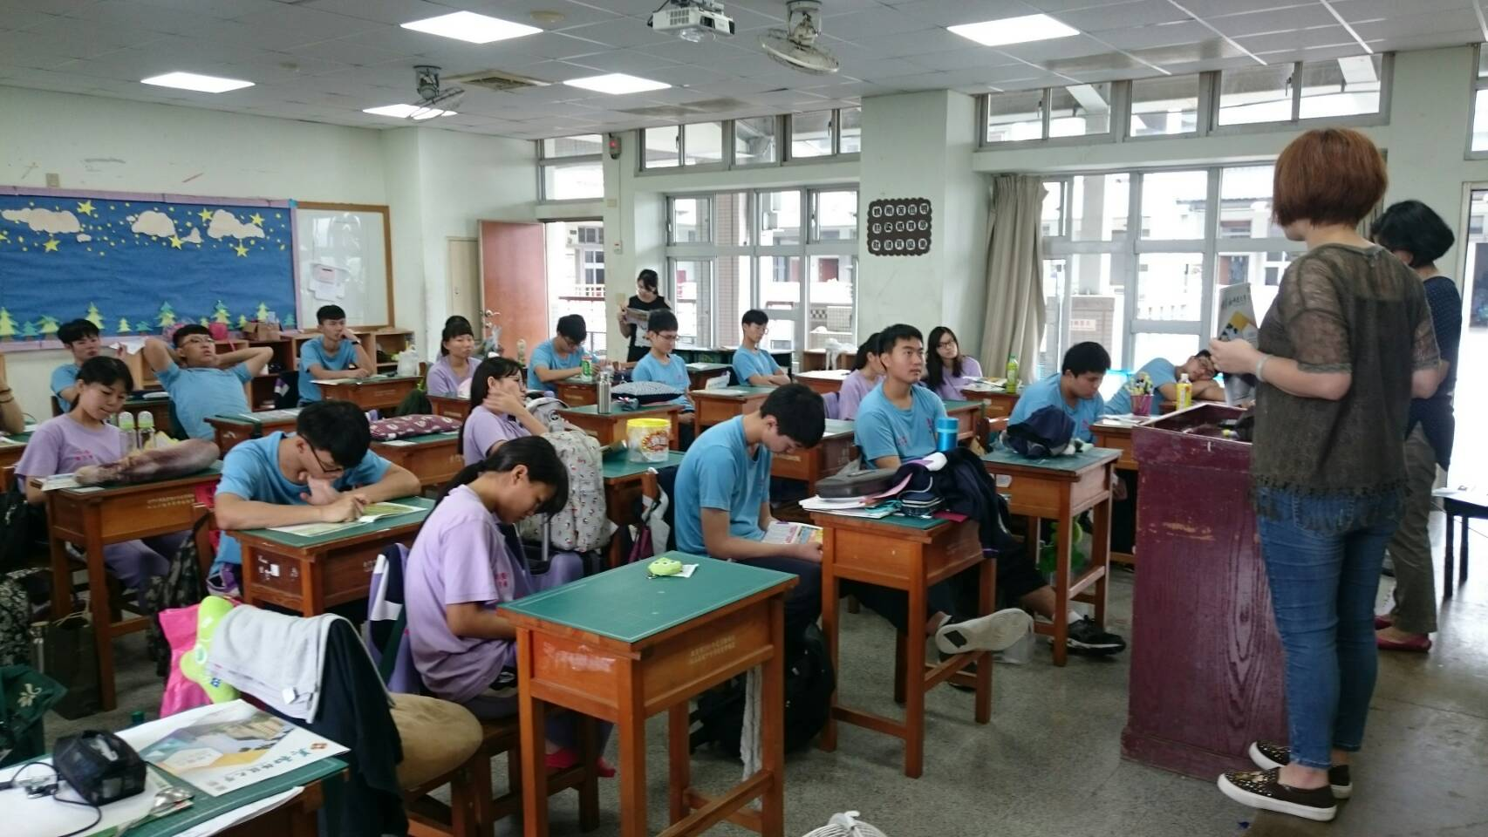

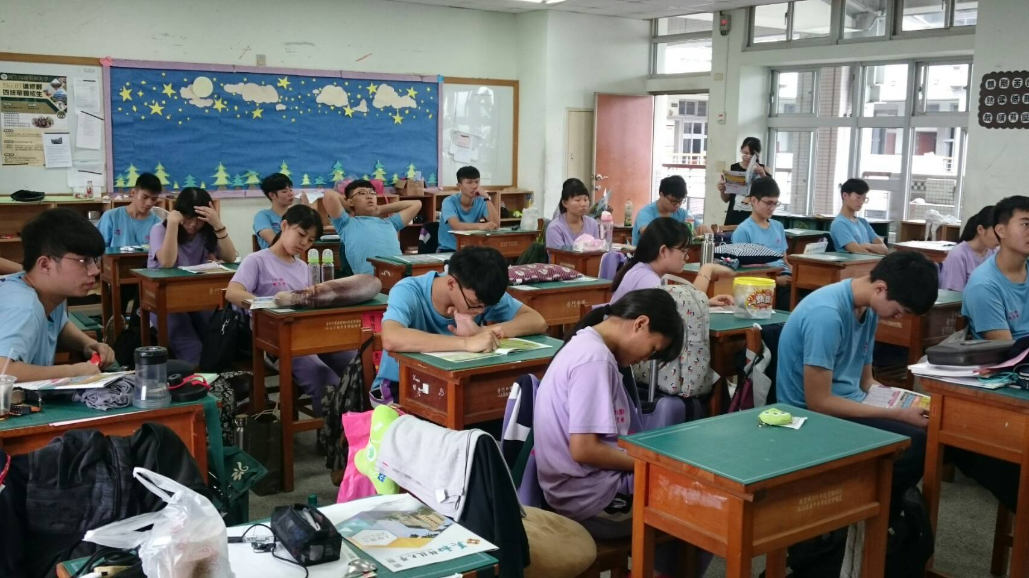
佛光山學校財團法人高雄市普門高級中學
107學年度第2學期美和科大入班升學宣導成果照片
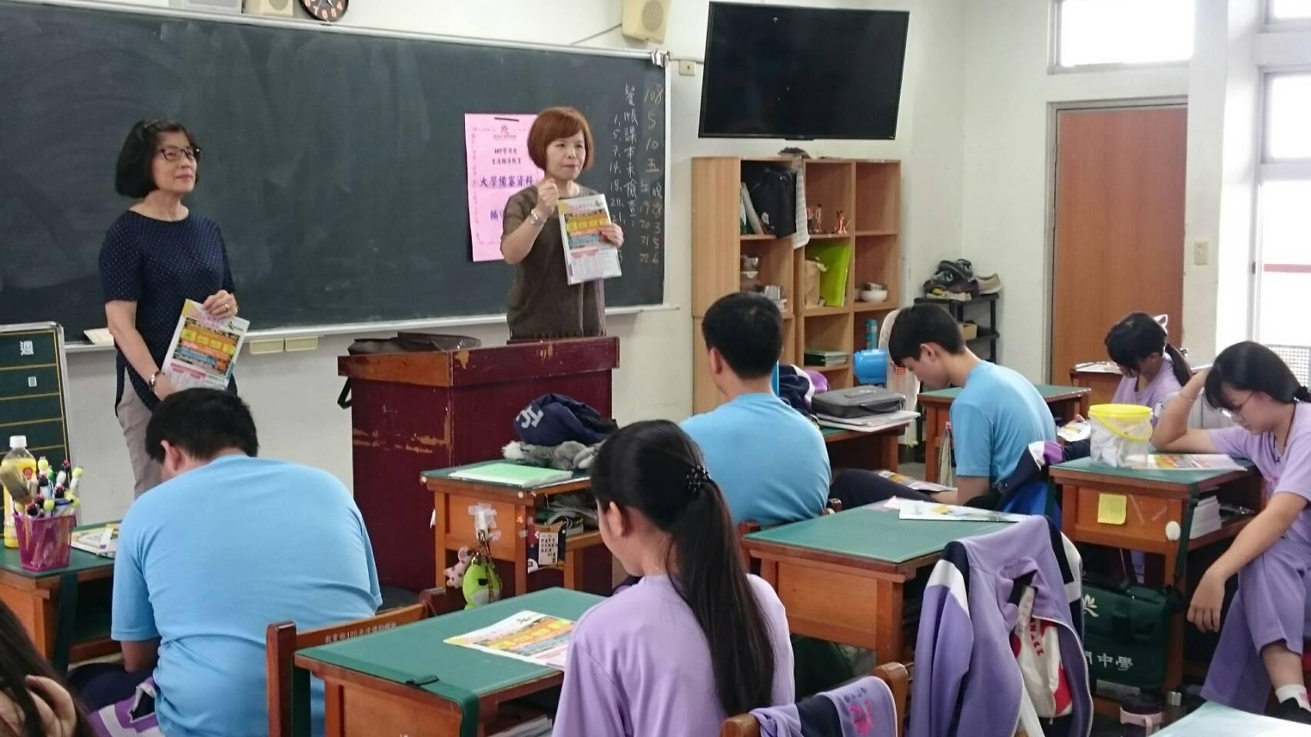

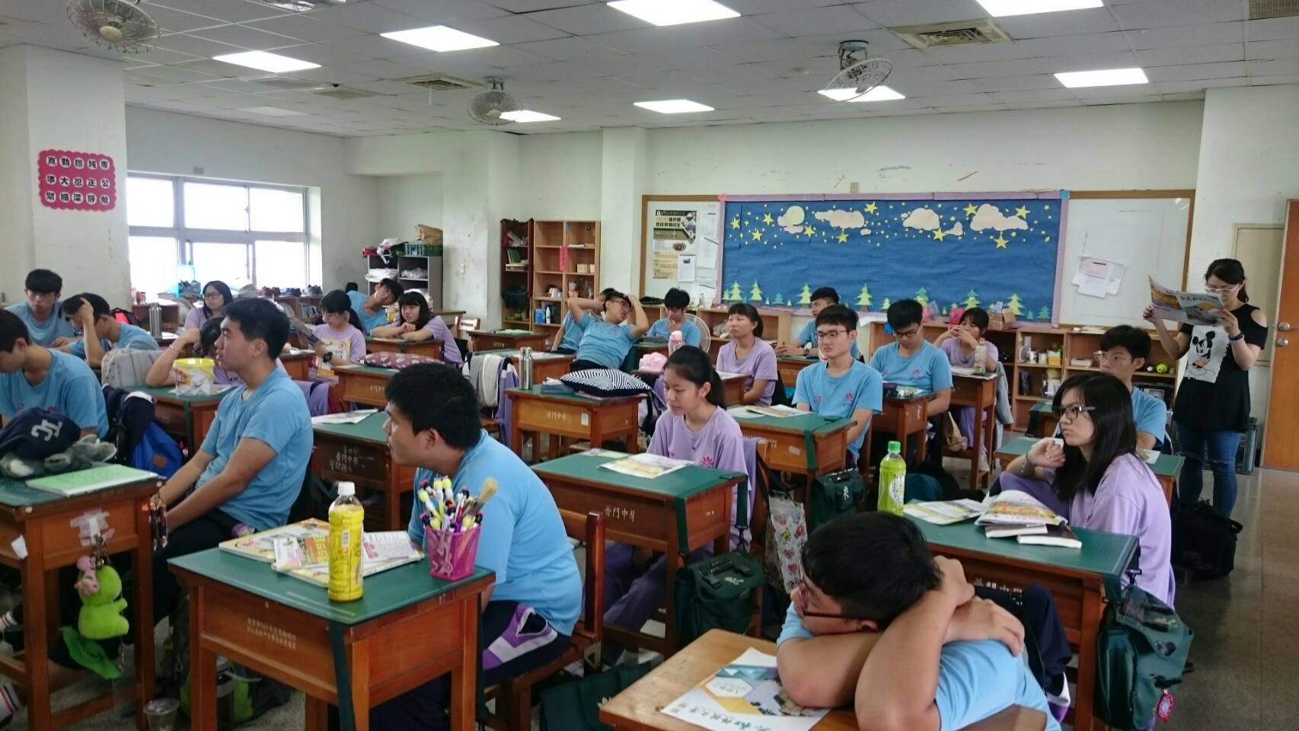
佛光山學校財團法人高雄市普門高級中學
107學年度第2學期美和科大入班升學宣導成果照片
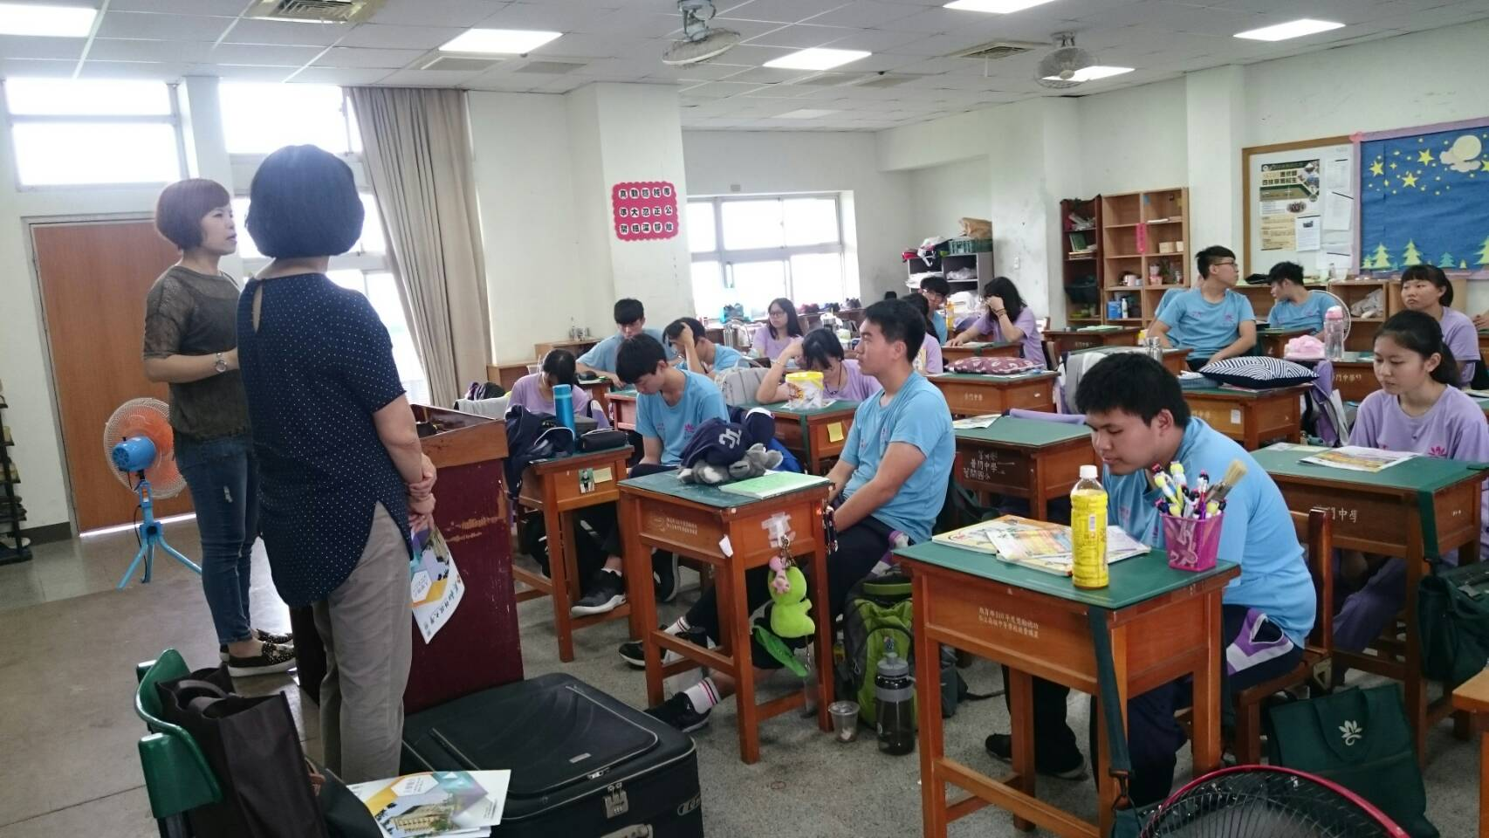

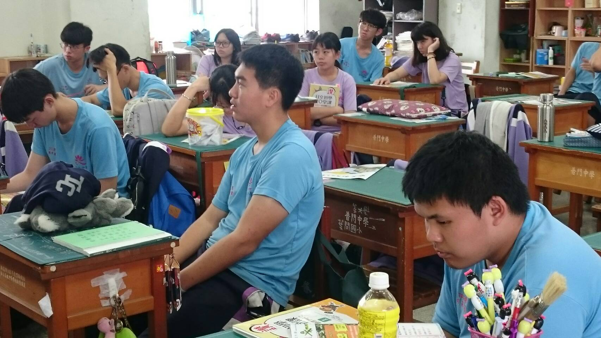
佛光山學校財團法人高雄市普門高級中學
107學年度第2學期美和科大入班升學宣導成果照片
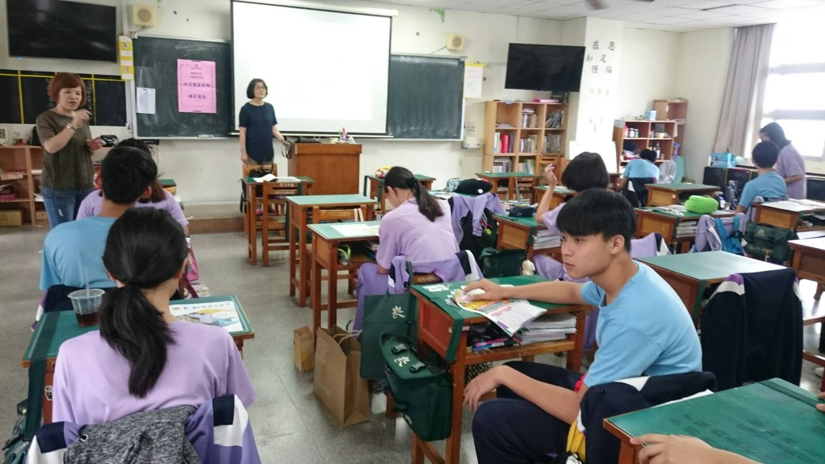

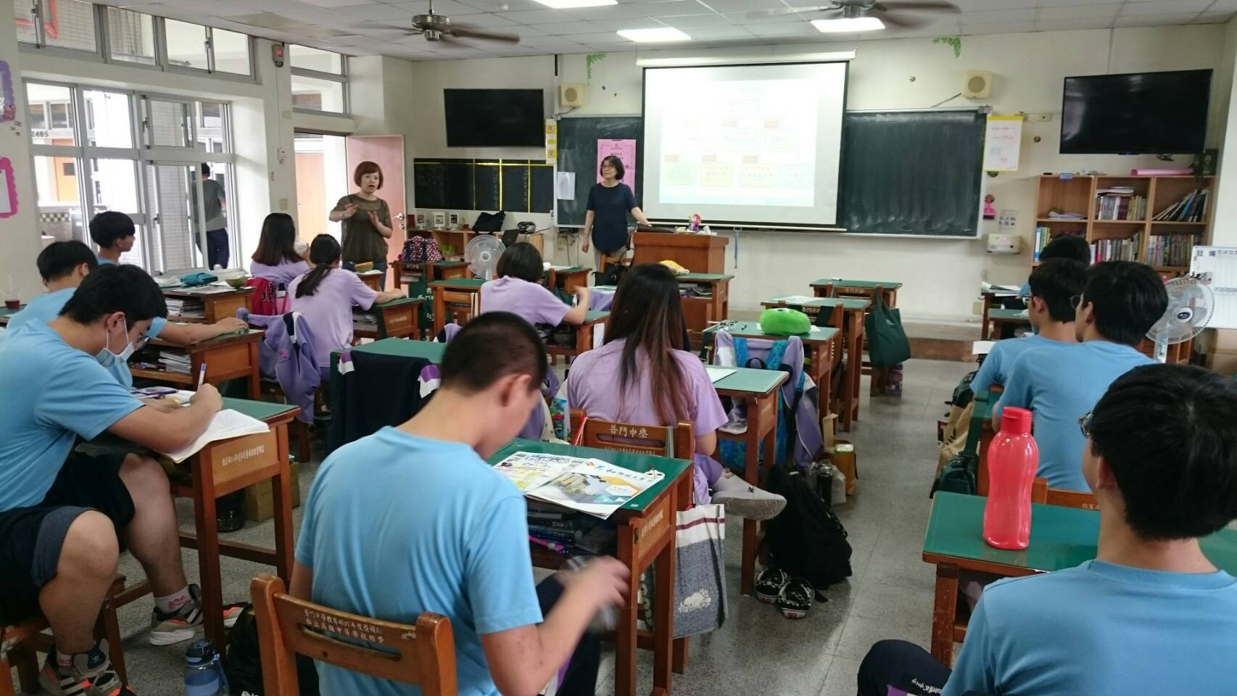
佛光山學校財團法人高雄市普門高級中學
107學年度第2學期美和科大入班升學宣導成果照片
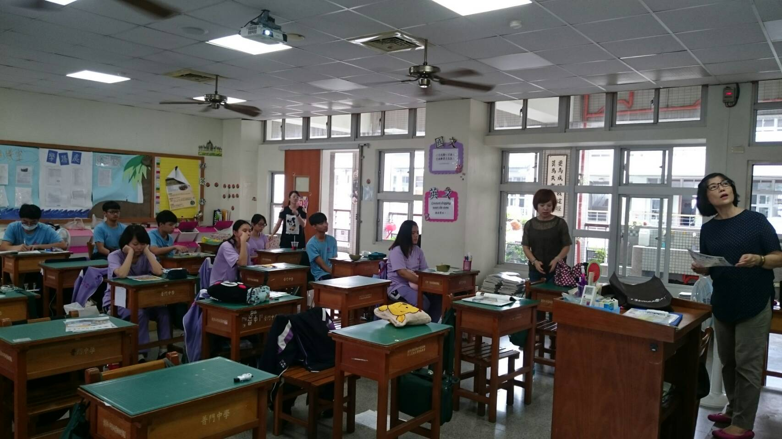

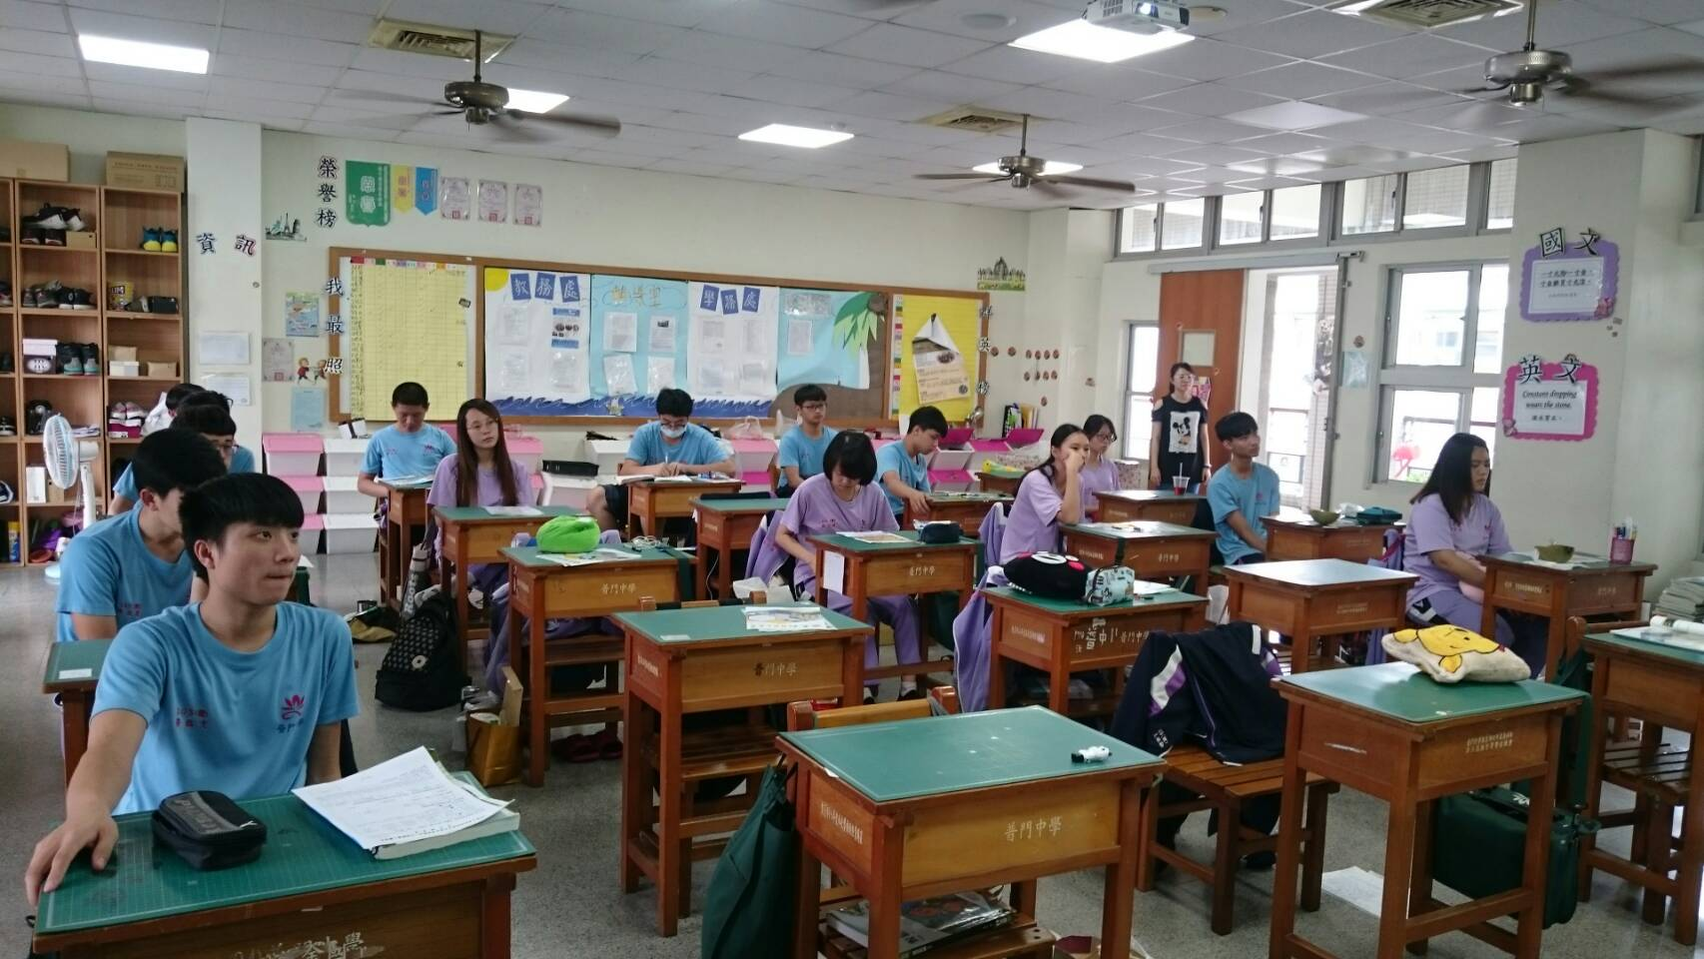
佛光山學校財團法人高雄市普門高級中學
107學年度第2學期美和科大入班升學宣導成果照片
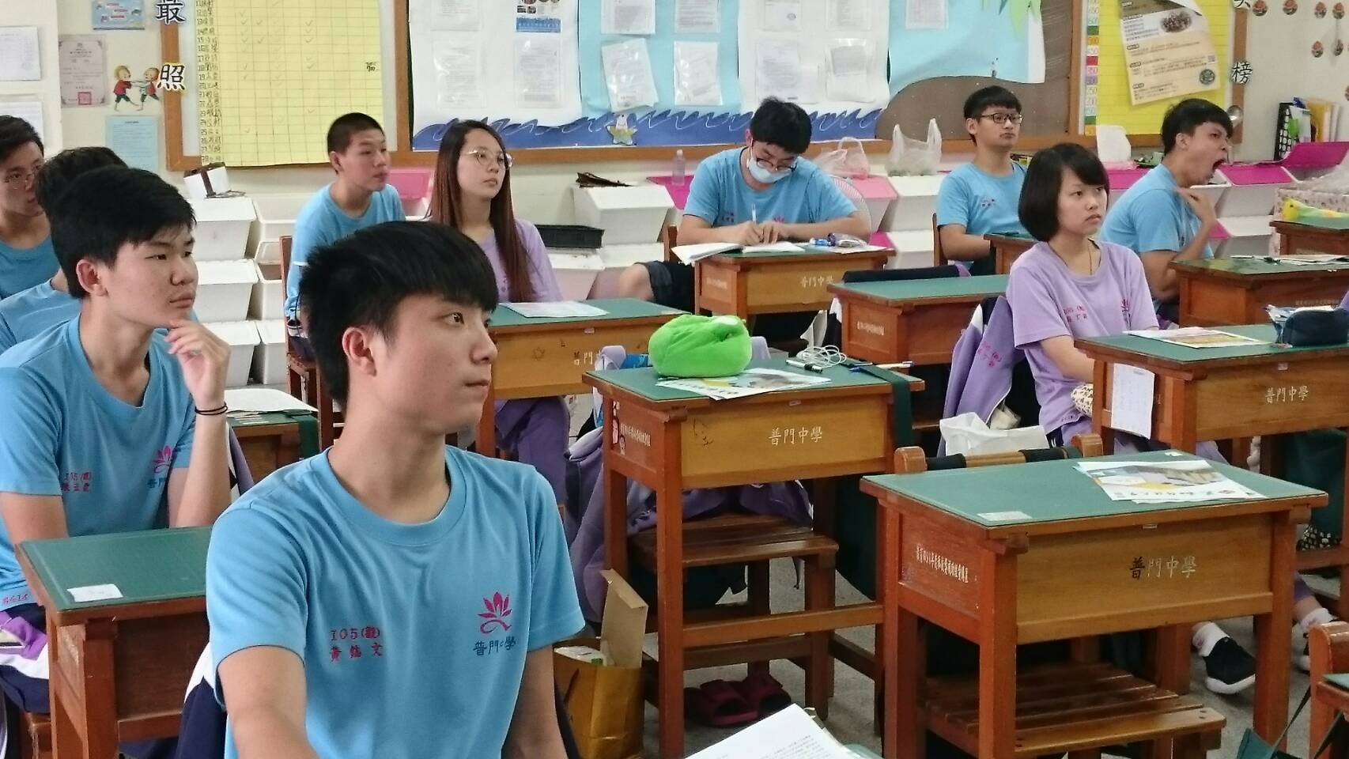

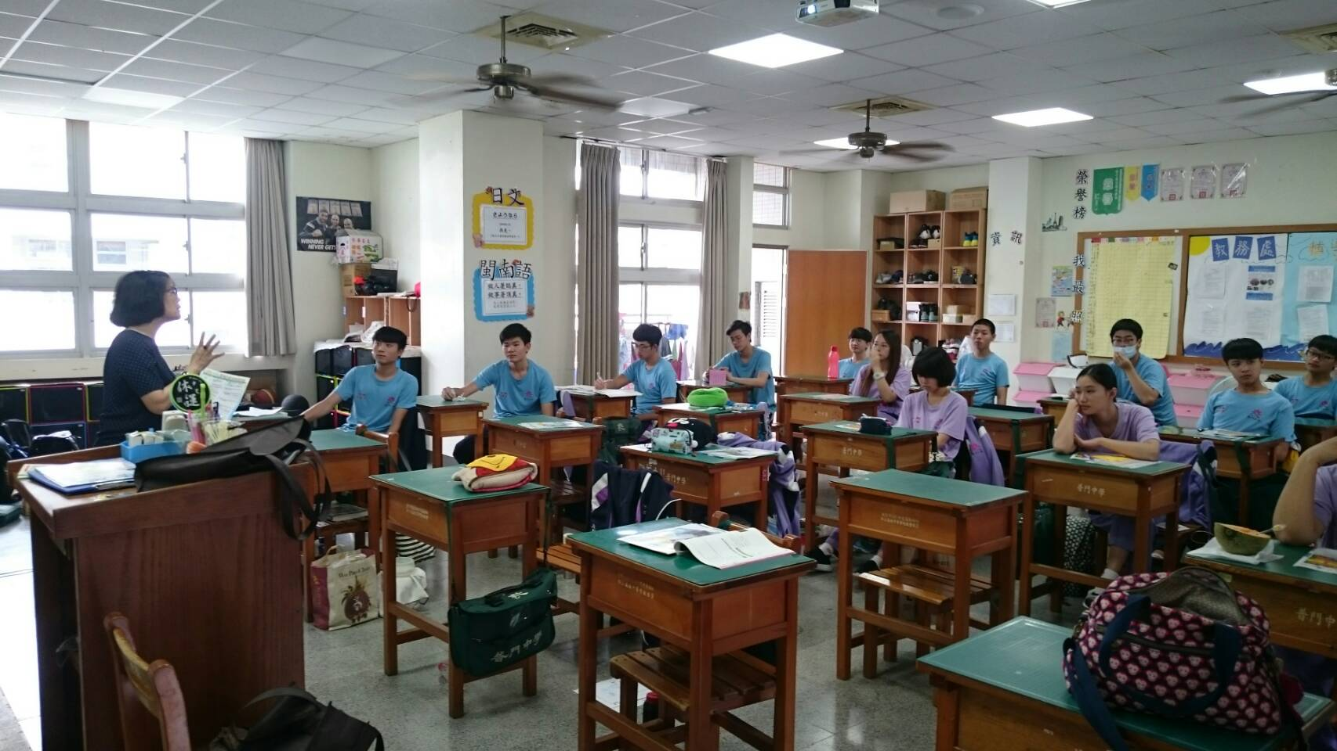
佛光山學校財團法人高雄市普門高級中學
107學年度第2學期美和科大入班升學宣導成果照片


